Die Durchschnittsgeschwindigkeit

Die Durchschnittsgeschwindigkeit ist die konstante Geschwindigkeit für den zurückgelegten Gesamtweg in der Gesamtzeit der Bewegung. Andersherum gesagt ist sie die geradlinig gleichförmige Bewegung einer betrachteten Bewegungsänderung.
Sie berechnet sich aus dem Mittelwert von Anfangs- und Endgeschwindigkeit.

$\begin{aligned}v_{0}\text{=0: }\overline{v}=\frac{v}{2} \\ v_{0}≠\text{0: }\overline{v}=\frac{v_{1}+v_{2}}{2} \\ \text{der Weg: s=}\overline{v}t\end{aligned}$Wir betrachten das v-t-Diagramm:

Für den Fall, dass die Anfangsgeschwindigkeit v₀ gleich null ist, ist die Durchschnittsgeschwindigkeit v/2 . Für den Fall einer Anfangsgeschwindigkeit v₁ und der Endgeschwindigkeit v₂ ist sie deren echtes arithmetisches Mittel.

Aufgaben

Deutsch komplex: S. 191 Nr. 2.5.1
zur gleichmäßig beschleunigten Bewegung
- Unter welchen Bedingungen ist eine Bewegung beschleunigt?
- Welche Fälle kann man bei einer beschleunigten Bewegung unterscheiden?
- Unter welchen Bedingungen ist eine Bewegung gleichmäßig beschleunigt?
- Wie ändert sich die Geschwindigkeit bei der gleichmäßig beschleunigten Bewegung?
- Warum ist im s-t-Diagramm der Graph einer gleichmäßig beschleunigten Bewegung eine Parabel?
- Was für eine Bewegung ist der freie Fall?

Deutsch komplex: S. 193 Nr. 2.6.
Vergleiche die Diagramme der Abb. 20.4 in bezug auf:
1) den dargestellten physikalischen Sachverhalt,
2) die dargestellten physikalischen Größen und
3) die Form der Graphen !
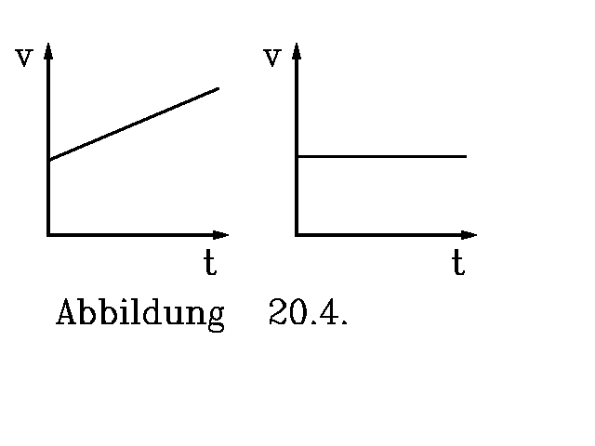

Deutsch komplex: S. 193 Nr. 3.4. (schriftliche Hausaufgabe)
Der Bewegungsbegriff:
Begründe den Wahrheitsgehalt der folgenden Aussagen!
1) Jede Bewegung ist eine Ortsveränderung.
falsch: Philosophie = Änderung,
Physik = Rotationsbewegung
2) Jede Bewegung ist eine Veränderung.
richtig:
3) Ein Körper kann gleichzeitig verschiedene Bewegungen ausführen.
richtig: Superposition,
Rotation + Translation, aber noch nicht behandelt.
4) Ohne Beschleunigung gibt es keine Bewegung.
falsch: geradlinig gleichförmige Bewegung.
5) Jede Geschwindigkeit ist relativ.
richtig: Bezugssystem

Deutsch komplex: S. 193 Nr. 3.5.
Zeichne die folgende Diagramme:
1) v - t - Diagramm eine gleichmäßig verzögerten Bewegung,
2) v - t - Diagramm eines ruhenden Körpers,
3) a - t - Diagramm einer gleichmäßig beschleunigten Bewegung,
4) a - t - Diagramm einer ungleichmäßig verzögerten Bewegung.

Deutsch komplex: S. 194 Nr.
116. Ein Kraftwagen legt eine Strecke von 120 km zurück, davon 90 km mit einer Geschwindigkeit v₁ = 40 km/h und 30 km mit einer Geschwindigkeitv₂ = 60 km/h . Wie lange dauert die Fahrt?
Skizze anfertigen lassen, Antwort: t = 2h 45 min

117. Ein Sportler legt eine Strecke von 100m in 12 s zurück, davon die ersten 20 m gleichmäßig beschleunigt und den Rest mit konstanter Geschwindigkeit. Wie groß sind die erreichte Höchstgeschwindigkeit und die Beschleunigung?
Skizze anfertigen lassen, Antwort:v = 10 m/s¹, a = 2,5 m/s²

Lösungsansatz: t_{ges} = t₁ + t₂ = 12 s
Nach der Zeit t₁ setzt sich die Bewegungen des Körpers aus einer geradlinigen gleichförmigen und einer gleichförmig beschleunigten Bewegung entsprechend dem Prinzip der Superposition zusammen. Nach der Zeit t₁ hat der Sportler die Höchstgeschwindigkeit v erreicht und dabei den Weg s₁ zurückgelegt, um danach mit v den Weg s₂ in der Zeit t₂ zurückzulegen.
$$\begin{aligned}\text{t=}t_{1}+t_{2} \\ \text{s=}s_{1}+s_{2} \\ \text{s=}\frac{v}{2}t_{1}\text{+v}⋅(\text{t-}t_{1})\end{aligned}$$

Indem wir die erste Gleichung mit den Zeitunbekannten in die zweite Gleichung einsetzen, wobei uns sowohl s₁ als auch s₂ bekannt sind, erhalten wir für jeden Teilweg eine Gleichung, die entweder nach v oder t₁ aufgelöst, dann in die andere eingesetzt werden kann.

Aufgabensammlung S.34 Nr.
145. Welche der folgenden Aussagen haben in den unten genannten Bewegungen Gültigkeit
- die Geschwindigkeit steigt,
- die Geschwindigkeit nimmt ab,
- die Beschleunigung wird größer,
- die Beschleunigung wird kleiner,
a) Eine Kugel fällt im Vakuum einige Meter frei.
b) Eine Kunststoffkugel fällt vom zehnten Stockwerk frei.
c) Ein Meteor stürzt von der Entfernung einiger Erdradien auf die Erde zu.
d) Ein Kleinwagen, der an einer Feder festgebunden ist, fährt vom Stillstand los und nähert sich seiner Gleichgewichtslage.
e) Die Ankerkette eines Bootes, das im Fluss geankert war, zerriss und das Boot setzte sich in Bewegung. (Es ist schon in Bewegung)
f) Ein Satellit kreist auf einer elliptischen Bahn und durchlief gerade den zur Erde nächstliegenden Punkt seiner Bahn.

Aufgabensammlung S.35 Nr.
156. Beweise, dass die 1683 formulierte Aussage von Galilei richtig ist:
'Die in gleichgroßen Zeitabschnitten zurückgelegten Weges eines freifallenden Körpers verhalten sich zueinander wie die ungeraden Zahlen mit 1 beginnend.'

Physik Übungen:
Nr. 2.1. Ein Motorschiff hat relativ zum Ufer stromauf eine Geschwindigkeit vom 10 km/h, stromab von 16 km/h. Berechne die
1) die Fahrgeschwindigkeit relativ zum Wasser,
2) die Strömungsgeschwindigkeit des Flusses.

Wir schreiben auf:
geg.: v_{auf} = 10km/h ges.: v_{Sch}
v_{ab} = 16 km/h v_{Str}
Skizze:
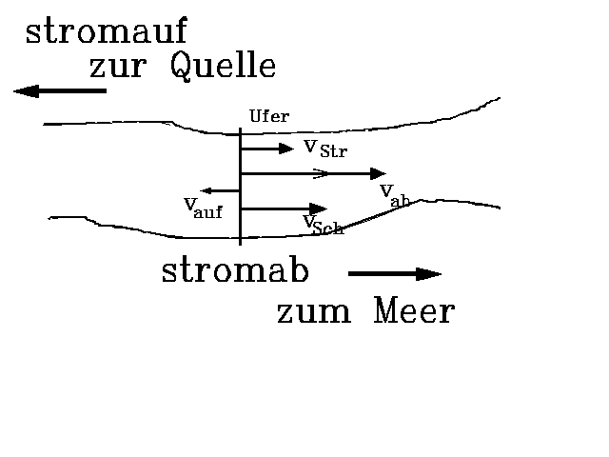

Lösung:
Wie aus der Skizze leicht zu sehen ist,
gilt:

$\begin{aligned}\text{ I})v_{\text{ab}}\text{ = }v_{\text{Sch}}\text{ + }v_{\text{Str}} \\ \text{II})v_{\text{auf}}\text{ = }v_{\text{Sch}}\text{ -}v_{\text{Str}} \\ \text{------------------} \\ I)\text{ + II}) \\ v_{\text{ab}}\text{ + }v_{\text{auf}}\text{ = 2}v_{\text{Sch}} \\ v_{\text{Sch}}\text{ = }\frac{1}{2}(v_{\text{ab}}+v_{\text{auf}})\text{ = }\frac{1}{2}(\text{16}\frac{\text{km}}{h}\text{+10}\frac{\text{km}}{h})\text{ = }\underline{\underline{\text{13}\frac{\text{km}}{h}}} \\ I)\text{-II}) \\ v_{\text{ab}}\text{ - }v_{}\text{= 2}v_{\text{Str}} \\ v_{\text{Str}}\text{ = }\frac{1}{2}(v_{\text{ab}}−v_{\text{auf}})\text{ = }\frac{1}{2}(\text{16}\frac{\text{km}}{h}\text{-10}\frac{\text{km}}{h})\text{ = }\underline{\underline{3\frac{\text{km}}{h}}}\end{aligned}$

